安徽大学20 13 —20 14 学年第 二 学期
《电路分析基础》考试试卷（A卷）
（闭卷 时间120分钟）

院/系 年级 专业 姓名 学号

题 号 | 一 | 二 | 三 | 四 | 五 | 六 | 七 | 八 | 九 | 总分
得 分

得分

一、电路如图1所示, 求电压源Us和电流i的大小，以及各电源的功率。 (10分)
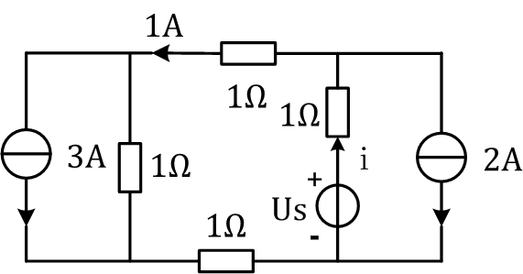

得分

二、使用网孔分析法计算两个受控源的功率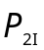和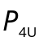。(10分)
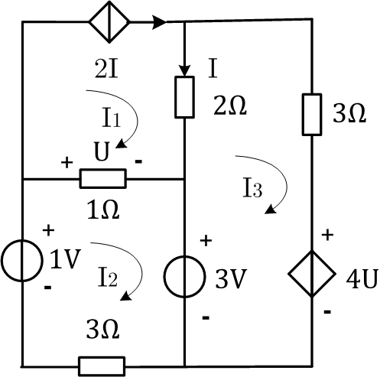

三、用节点分析法求下图所示各支路的电流。(10分)
得分

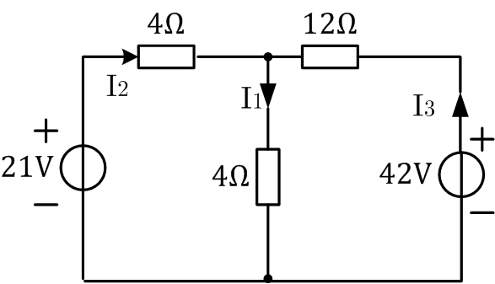

四、如图所示的电路中，U_{S1} = 4V，U_{S2} = 6V。当开关S在位置1的时候，
得分

毫安表的读数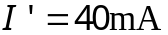；当S在位置2时，毫安表的读数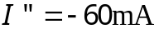；
如果把S合在位置3上，毫安表的读数为多少？(10分)
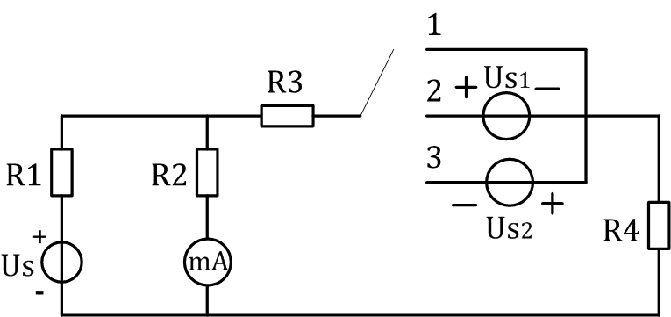

五、如图所示电路，N为含源二端网络，当R = 3Ω时，I = 3A，当R = 2Ω，U = 8V。
得分

① 求出含源二端网络N的诺顿等效模型并画出等效图；
② 求R = 1Ω时的电流I。(10分)
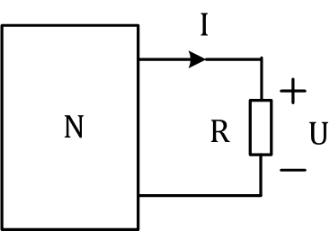

六、如图所示电路，已知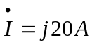，求电压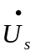。(10分)
得分

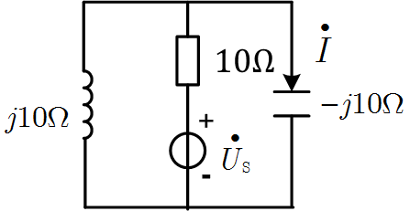

七、网络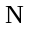的端口接上一电阻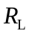。(10分)
得分

① 为何值时，才能使上的电压为电源电压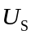的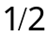?
② 为何值时，才能使上功率达到最大?

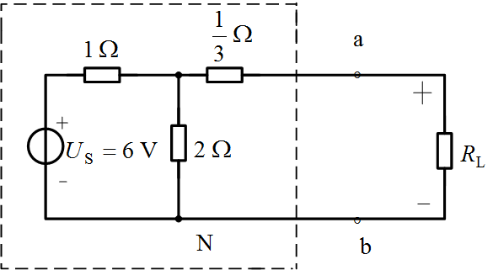

八、如图所示电路，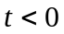时，开关闭合，电路处于稳定状态，时开关打开。用三要素法求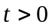时的电感电压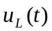。(15分)
得分

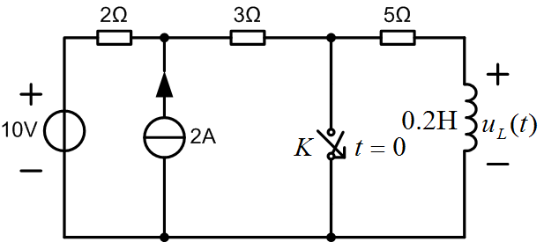

九、已知电流源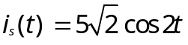A。(15分)
得分

① 求电源提供的有功功率P，无功功率Q，视在功率S和功率因素。
② 如果要将功率因素提高为1，那么需要并联多大的电容？
